EU erwägt Risikomanagement bis hin zum Wasserhahn

Kommentar von Martin Taschl,
Generalsekretär FORUM Wasserhygiene

Vor gut einem Jahr wurde der Vorschlag zur Neufassung der EU-Trinkwasserrichtlinie veröffentlicht. Im Herbst hat das Europäische Parlament den Vorschlag weitestgehend angenommen und für weitere Verhandlungen mit dem Rat an den zuständigen Ausschuss verwiesen. Seither wird der Ball weitergereicht wie eine heiße Kartoffel, denn nach Österreich zeigen auch Rumänien und Finnland keine großen Ambitionen, dieses wichtige Thema in ihrer Ratspräsidentschaft zu lösen.

Der überarbeitete Vorschlag beruht auf einer Evaluierung der bestehenden Trinkwasserrichtlinie, deren Ergebnisse Ende 2016 veröffentlicht wurden. Er soll helfen, Trinkwasser auf nachhaltige Weise zu bewirtschaften und zur Verringerung der durch Plastikflaschen verursachten Müllberge beitragen, indem das Vertrauen der Verbraucherinnen und Verbraucher in Leitungswasser gestärkt wird. Diese Forderung steht im Einklang mit der Agenda 2030 und insbesondere mit dem Unionsziel der nachhaltigen Entwicklung. Der Leitgedanke ist eine ganzheitliche Risikobewertung von der Gewinnung bis zur Entnahmestelle inklusive einer regelmäßigen Kontrolle aller potenziellen Gefahrenstellen und der unverzüglichen Durchführung von erforderlichen Sanierungsmaßnahmen.

Besonders freut es uns, dass der Vorschlag zur neuen EU-Trinkwasserrichtlinie zahlreichen Empfehlungen des FORUM Wasserhygiene folgt, die wir seit Jahren vehement vertreten. Als wichtige Maßnahme werden in der Neufassung der EU-Trinkwasserrichtlinie etwa Schulungen für alle mit der Trinkwasserinstallation befassten Fachleute vorgeschlagen – Schulungen, wie sie das FORUM Wasserhygiene seit 2014 durchführt. Das entsprechende Bewusstsein zu schaffen und das erforderliche Wissen zu vermitteln ist Ziel des gemeinnützigen Vereins FORUM Wasserhygiene. In diesem Sinne werden wir den Österreichischen Trinkwassertag am 14. Juni 2019 zum Anlass nehmen, um die aktuellen Entwicklungen zu beleuchten.

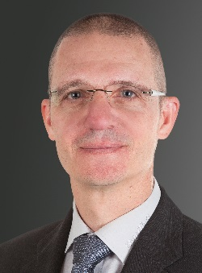
Martin Taschl, Generalsekretär FORUM Wasserhygiene
© FORUM Wasserhygiene

